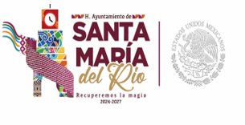
Santa María del Rio S.L.P.
Depto. Ecología 2024/2027

A QUIEN CORRESPONDA.
PRESENTE:
- Una vez concluida la evaluación de la manifestación de impacto ambiental, la Secretaría deberá emitir, fundada y motivada, la resolución correspondiente en la que podrá:
- I. Autorizar la realización de la obra o actividad en los términos y condiciones manifestados;
- II. Autorizar total o parcialmente la realización de la obra o actividad de manera condicionada. En este caso la Secretaría podrá sujetar la realización de la obra o actividad a la modificación del proyecto o al establecimiento de medidas adicionales de prevención y mitigación que tengan por objeto evitar, atenuar o compensar los impactos ambientales adversos susceptibles de ser producidos en la construcción, operación normal, etapa de abandono, término de vida útil del proyecto, o en caso de accidente, o
- III. Negar la autorización en los términos de la fracción III del artículo 35 de la Ley General del Equilibrio Ecológico y la Protección al Ambiente (LGEEPA).
.

C.P. CLAUDIA NOHEMI LOZA QUIROZ
DIRECTORA DEL DEPARTAMENTO DE ECOLOGIA

